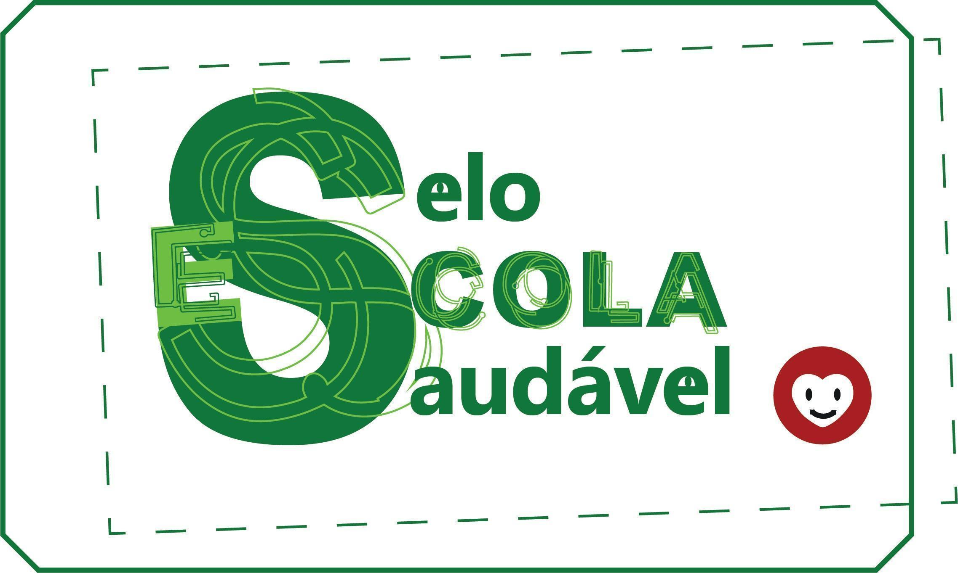

AGRUPAMENTO DE ESCOLAS RUY BELO
2020/2021

INFORMAÇÃO
Ponto de situação – COVID-19
(26 de junho a 2 de julho)

Esclareço a presente comunidade que, perante a informação rececionada na direção através dos professores titulares de turma, educadores, diretores de turma, pessoal docente e não docente, pais e encarregados de educação, o registo de situações de isolamento profilático e de casos confirmados positivos para COVID - 19 é o seguinte:

Casos em isolamento profilático (crianças/alunos)
Escola/Nível de escolaridade | Grupo/ano/turma | Número de casos
Escola EB1/JI M Abraão | JI A | 1
Escola EB1/JI M Abraão 2 | 4.º B | 1
Escola EB1/JI M Abraão | 3.º B | 1
Escola EB1/JI M Abraão 2 | 2.º B | 9
Escola EB1/JI M Abraão 2 | 2.º A | 20
Escola EB1/JI M Abraão 2 | 3.º B | 1

Casos confirmados positivos para COVID -19 (crianças/alunos)
Escola/Nível de escolaridade | Grupo/ano/turma | Número de casos
Escola EB1/JI M Abraão 2 | 2.º A | 1

Casos isolamento profilático ou confirmados positivos para COVID -19
(pessoal docente/pessoal não docente)
Escola | Categoria  (docente ou não docente) | Número de casos | Situação  (isolamento ou confirmado positivo)
Escola EB 2,3 Ruy Belo | Docente | 1 | Isolamento
Escola EB1/JI M Abraão n.º 2 | Docente | 1 | Isolamento

As situações acima identificadas foram devidamente articuladas com os respetivos responsáveis pela turma/grupo de crianças, tendo em consideração as diretrizes emanadas pela DGS.

Informo que, qualquer procedimento de deferimento de isolamento (s), é da inteira responsabilidade da Delegada de Saúde. Neste sentido, cabe-me apenas aplicar a decisão dessa autoridade de saúde.

Por outro lado, solicito aos elementos desta comunidade que informem a direção, de imediato, via correio eletrónico ou presencial/telefónico, sobre as situações de isolamento ou casos confirmados positivos, mesmo que tenham ocorrido durante as ausências dos alunos.

Pelo que importa reforçar o papel fundamental do educador/professor titular de turma/diretor de turma na articulação com o Encarregado de Educação sempre que verificam uma ausência da criança/aluno à atividade letiva por mais do que um dia.

Reforço a importância de todos cumprirem as orientações da DGS, principalmente o uso da máscara, o distanciamento social e a higienização das mãos de forma frequente.

2 de julho de 2021

A Diretora do Agrupamento de Escolas Ruy Belo
Nancy Gaudêncio

